

本 科 生 毕 业 论 文

文献综述和开题报告



学生姓名 徐帅

学生学号 3140104542

指导教师 郑小林

年级与专业 2014级计算机科学与技术专业

所在学院 计算机学院

一、题目：基于深度学习和矩阵分解的推荐算法研究
二、指导教师对文献综述和开题报告的具体要求：

指导教师（签名）
年 月 日

目 录
一、文献综述（仿宋3号加黑） 1
1．背景介绍（顶格、小三号仿宋加黑） 1
1.1□□□□□（节的标题、四号仿宋加黑） 1
1.1.1□□□□□（顶格、四号仿宋加黑） 1
2．国内外研究现状 2
2.1研究方向及进展 2
2.2存在问题 2
3．研究展望 2
4．参考文献 2
二、开题报告（仿宋3号加黑） 3
1．问题提出的背景（顶格、小三号仿宋加黑） 3
1.1背景介绍（节的标题、四号仿宋加黑） 3
1.2本研究的意义和目的 3
2．论文的主要内容和技术路线 3
2.1主要研究内容 3
2.2技术路线 3
2.3可行性分析 3
3．研究计划进度安排及预期目标 3
3.1进度安排 3
3.2预期目标 3
4．参考文献 3
三、外文翻译（仿宋3号加黑） 错误!未定义书签。
四、外文原文（仿宋3号加黑） 5

一、文献综述

1．背景介绍
在信息爆炸性增长的今天，个性化推荐系统已经成为人们生活中必不可少的筛选利器，并以多种多样的形式影响着人们生活的方方面面：亚马逊、淘宝等电商网站利用推荐引擎实时提供用户可能感兴趣的商品推荐；Twitter、Facebook等社交网站利用推荐系统为用户寻找潜在的好友推荐；Yotube、优酷等视频网站在用户观看视频的同时，利用推荐系统为用户提供最可能点击的视频推荐；Quora、今日头条等新闻门户网站则利用推荐系统帮用户筛选出最有价值的新闻。互联网广告利用推荐系统准确的找到潜在客户群，相比于随机投放提高了效率。推荐系统在促进商业发展以及便利人们决策等方方面面发挥着越来越重要的作用。
通常来说，推荐的内容列表一般是根据用户偏好、物品特征、用户与物品交互的历史记录以及一些诸如时间和空间数据这样的辅助信息而生成的。推荐系统的模型主要可以分为基于协同过滤的推荐、基于内容的推荐以及基于不同输入数据的混合推荐[2]。然而这些模型在解决数据稀疏性（用户已评分的物品占总物品数量的很少一部分），冷启动问题（新的用户和新的物品往往没有评分数据）以及如何权衡不同指标下的推荐效果等问题上都有其各自的局限性[2][3][4][5]。
在过去的十年间，我们已经见证了深度学习(Deep Learning)在诸如计算机视觉以及语音识别等领域的应用上，取得了显著的成功。而深度学习在解决很多复杂任务的良好效果，也促使学术界和工业界争相将其应用到其他更广阔的领域。最近，深度学习已经被逐渐应用到了推荐系统上[1][6]，改变了传统推荐系统的架构，并且在提升用户体验和满意度方面取得了令人瞩目的效果。一方面，通过学习一种深层次的非线性网络结构，深度学习可用来表征用户和物品相关的海量数据，利用这种强大的从样本中学习数据集本质特征的能力，可以获得用户和物品的深层次的特征表示。而另一方面，深度学习还能从诸如上下文、文本、图像等繁杂的数据中提取出数据之间错综复杂的内在关系，从而将不同数据映射到一个相同的隐空间，能够获得数据的统一表征[7]，在此基础上结合传统推荐方法来做推荐，可以有效利用多源异构数据，缓解传统推荐系统中的数据稀疏和冷启动问题。

推荐系统是工业领域中必不可少的一部分，在许多在线网站和手机应用中都为提升销量和服务发挥着不可忽视的作用。举例来说，人们在Netflix中所观看的影片有80%是来自于推荐[8],在YouTube上的视频点击有60%是来源于推荐[9]。最近，像Netflix、YouTube这样的公司也借助深度学习来提高推荐的质量[6][1][10]。比如Covington等人就提出了一种应用在YouTube上的借助于深度神经网络的视频推荐算法[1]。Cheng提出了一种应用在Google play App上的深广学习（wide&deep）模型[6]。Shumpei则提出了一种应用在Yahoo新闻上的基于RNN的新闻推荐系统[10]。这些模型都已经在线上进行了测试，并且可以大幅度提高传统模型的推荐性能。可以预见的是，深度学习将引领推荐系统领域的一次巨大变革。
另一项令人瞩目的改变则发生在学术研究领域。近些年，基于深度学习的推荐算法的论文数量呈现出几何倍数的增长。
作为推荐系统领域的顶级会议，ACM推荐系统年会（ACM RecSys）,在2016年就专门召开了第一届基于深度学习的推荐系统研究专题研讨会（DLRS'16），旨在促进基于深度学习的推荐系统在学术研究和工业应用的发展。由此可见，基于深度学习的推荐系统研究已经成为研究推荐系统的热点方向之一。
总而言之，不管是在学术研究还是工业应用，深度学习在推荐领域都已经取得了令人振奋成果。而要想在这一领域继续有所突破，理解和归纳前人研究模型的优缺点，必然是不可缺少的一项工作，而这也正是本文写作的目的所在。

2．传统推荐系统
自从20世纪90年代，协同过滤技术被首次提出，推荐系统已经成为了一门独立的学科而受到了广泛的关注。作为推荐系统的核心，推荐算法主要是利用用户与物品之间的二元关系，基于用户历史行为记录或相似性关系来帮助发现用户可能感兴趣的项目。文献[2]给出了推荐算法的形式化定义：用表示所有用户（user）的集合，用来表示所有物品(item)的集合。在真实系统中，和的规模通常非常大。这里我们定义一个效用函数$s$,用来计算物品对用户的推荐度，即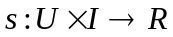，其中是一个全序的集合，而推荐算法所研究的主要问题就是通过推荐度的计算，为每一个用户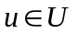找到最感兴趣的物品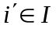，如下所示：
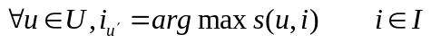
在推荐系统领域，我们所需要解决的一个关键问题是如何将效用函数从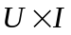的一个子空间外推到整个空间。一般来说，我们用用户对物品的评分来表示推荐度，而在真实的推荐系统中，用户往往只评分了其中的一小部分项目。因此，在推荐给用户最感兴趣的物品之前，必须先根据已知评分对未知评分进行预测，这就是我们之前所说的外推过程。根据对未知评分预测方法的不同，传统的推荐算法通常可以分成以下三种[11]：基于内容的推荐（content-based recommendation）、协同过滤推荐（collaborative filtering recommendation）和混合推荐（hybrid recommendation）。

2.1主要算法介绍

2.1.1基于内容的推荐
基于内容的过滤方法为每个用户或物品创建描述以表征其性质，例如，电影的描述可以包括其类型、导演、票房等方面，用户的描述可以是个人资料或从已评分物品中识别出的共同特征。这样就能计算出用户与待测物品在内容上的匹配度，进而根据匹配度对所有需要预测的物品进行排序，最终为用户推荐其潜在感兴趣的物品。

2.1.2协同过滤推荐
协同过滤利用相似用户之间具有相似兴趣偏好的规律，来发现用户对物品的潜在偏好。举个例子来说，基于用户的协同过滤算法（User-based Collaborative Filtering）会搜索那些与目标用户具有相似评分模式的用户作为相似用户，然后利用这些兴趣相投的相似用户的评分来预测其他未评分物品的评分。而基于物品的协同过滤算法（Item-based Collaborative Filtering）则是从物品的角度出发来预测评分。它首先计算一个物品-物品的相似矩阵，来确定每一对物品之间的相似度。然后再根据目标用户对相似物品已有的评分，来预测目标用户对未评分产品可能的评分。

2.1.3混合推荐
混合推荐通过组合不同推荐算法，往往能相比单一推荐算法，产生更好的性能。举例来说，可以以协同过滤算法为框架，结合基于内容的推荐算法来环节数据稀疏问题，这属于模型层面上的混合推荐。也可以将所有用户属性、用户行为等数据作为输入，通过训练一个统一的分类器来产生推荐结果，这属于特征层面上的混合推荐。

2.2传统推荐算法存在的问题
协同过滤算法是目前应用最为广泛的推荐算法，但往往面临数据稀疏和冷启动等问题。此外，经典的协同过滤算法采用的浅层模型往往无法学习到用户和物品更深层次的特征。
基于内容的推荐算法可有效缓解数据稀疏和新物品的冷启动问题，但相应的，这种算法依赖于有效的特征提取，而传统的浅层模型往往需要人工设计特征，其有效性和可扩展性非常有限。近些年来，蕴含用户丰富个性化需求信息的文本、图像、标签在内等多源异构数据被越来越多地加入到了传统的推荐算法中。
而融合了多源异构辅助信息（side information）的混合推荐算法也越来越被人们所重视，在解决数据稀疏和冷启动问题上具有不错的效果。但是由于辅助信息往往具有多模态、数据异构、大规模、数据稀疏和分布不均匀等复杂特征，融合多源异构数据的混合推荐方法研究依然面临着严峻的挑战[12][13]。

3．基于深度学习的推荐系统

3.1深度学习技术
深度学习属于机器学习的一个子领域，它从数据中学习到不同层次的数据表示和抽象，可以用来解决有监督和无监督学习任务[14]。本节中，我们主要介绍一些和推荐系统领域密切相关的深度学习技术。

3.1.1多层感知机（Multilayer Perceptron, MLP）
多层感知机（MLP）是一种前馈神经网络，与传统的只有输入层和输出层的感知机不同，它在输入和输出层之间加入一个或多个隐藏层。因此，多层感知机可以灵活应用激活函数（activation function）使其不仅仅局限于二分类问题。
这里以一个最简单的只含有一个隐藏层的MLP为例：
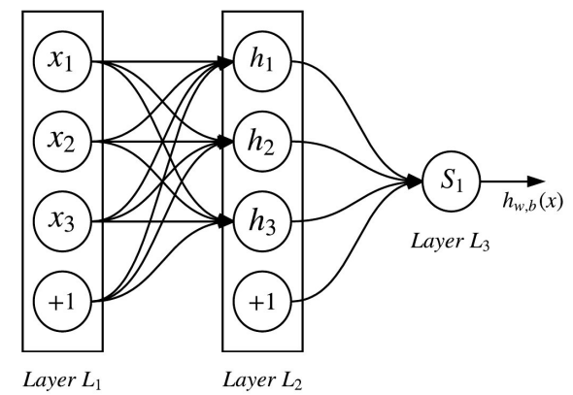
图 1 只含有一个隐藏层的MLP

我们用一个维向量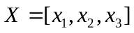表示图中输入层，用维向量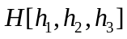表示图中隐藏层.则有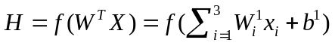其中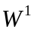是第一层的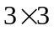的权重矩阵，是激励函数，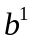是第一层的偏置项(bias)。这里激励函数通常是非线性的，一般选用sigmoid函数、tanh函数或者ReLU函数。代入之后，表达式分别如下所示：
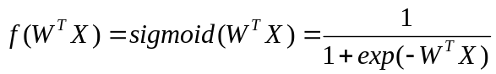
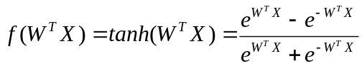
而由隐藏层到输出层则可以看成是一个多类别的逻辑回归，一般选用softmax函数作为激励函数。则输出可以表示为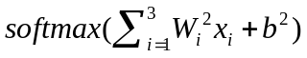，这里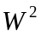是第二层的的权重矩阵，是激励函数，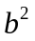是第二层的偏置项(bias)。
总结起来，这个三层MLP用公式总结起来就是
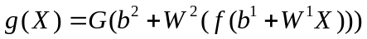
其中函数就是softmax函数，它将多个神经元的输出映射到（0，1）区间内，一般用来进行多分类。softmax函数定义如下：
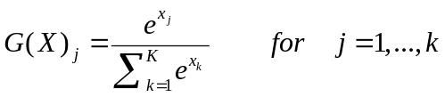
这里代表输入变量的维度。

3.1.2自动编码器（Autoencoder，AE）
自动编码器依靠编码和解码过程来重构输入数据，从而学习数据的隐层表示。传统的自动编码器可以视为一个三层的神经网络：包含有相同规模的输入层和输出层，还有一个隐藏层，其结构如下图所示。
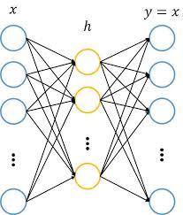
图 2 自动编码器结构示意图

自动编码器的目的是使得输入和输出尽可能接近，并用重构误差来表示这种接近程度。一般重构误差包括均方误差（mean-square error, MSE）和交叉熵（cross-entropy）。
为了解决自动编码器容易学习到一个恒等函数的问题，研究者后来又提出了稀疏自动编码器和降噪自动编码器。2007年，Bengio等人[16]通过堆叠多个降噪自动编码器，提出了栈式降噪自动编码器（Stacked Denoising Autoencoder, SDAE）的概念。
如今，自动编码器，特别是栈式降噪自动编码器，在推荐系统中主要被用于学习用户和项目的隐层表示，通过重构学习用户和物品的相关信息（如评分数据和文本、图像信息），从而获得用户或物品的隐层表示，最后基于这种隐层表示来预测用户对物品的偏好，并应用在评分预测、文本推荐和图像推荐等场景中[17]。

3.1.3卷积神经网络（Convolutional Neural Network，CNN）
卷积神经网络是当今图像识别领域的研究热点。相比于传统的MLP，卷积神经网络使用池化（pooling）可以减少模型中的神经元数量。特别是当输入层是多维图像的时候，CNN可以将图像直接作为网络的输入，从而可以避免传统处理算法中复杂的特征提取和数据重建过程。卷积神经网络的基本结构主要分为输入层、卷积层、下采样层（池化层）、全连接层和输出层，如下图所示。
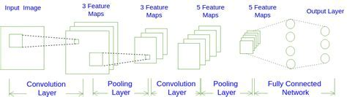
图 3 卷积神经网络结构示意图

在推荐系统领域，CNN主要被用来从文本、图像、音频等内容中提取物品的隐藏特征，从而获取物品的低维向量表示，其在音乐推荐、图像推荐还有文本推荐等领域都有所应用[18]。

3.1.4循环神经网络（Recurrent Neural Network，RNN）
传统CNN的层与层之间是全连接的，而每一层的节点之间则没有连接。与之不同的是，循环神经网络在网络各隐层的节点之间加入连接，从而能够通过获取输入层的输出和前一时刻的隐层状态来计算当前时刻隐层的输出，也就是说RNN能够对过去的信息进行记忆。下图是一个包含输入单元、输出单元和隐层单元的典型RNN结构。

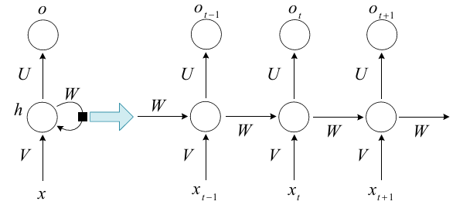
图 4 循环神经网络结构示意图

而为了解决传统RNN存在梯度消失和难以学习数据之间的长期以来关系的问题，Hochreiter等人[19]提出了长短时间记忆网络（Long Shor-Term Memory, LSTM），Cho等人[20]则提出了门限循环单元（Gated Recurrent Unit，GRU）。LSTM和GRU通过增加保存长期状态的隐层单元，能够更加有效地建模长期以来关系，是目前应用最为广泛的循环神经网络模型。
在推荐系统领域，RNN主要用来建模数据之间的序列影响，从而帮助获取更为有效的用户和物品隐层表示。一方面，RNN可以被用来建模推荐系统中用户行为的序列模式[21][22]，另一方面，它还可以被应用在建模用户和物品相关的文本信息中词语之间的序列影响[23]。在文本推荐、图像推荐、评分预测以及基于未知社交网络中的兴趣点推荐等领域应用广泛。

3.1.5受限制玻尔兹曼机（Restricted Boltzmann Machine，RBM）
玻尔兹曼机（Boltzmann machine, BM）由一些二元的可见单元（对应可见变量，即数据样本）和一些二元的隐层单元（对应隐层变量）构成。当处于状态0，表示该神经元处于抑制状态，而状态1则对应表示该神经元处于激活状态。虽然BM具有强大的无监督学习能力，但其训练过程却非常耗时。为此，Sejnowski等人提出了受限制玻尔兹曼机（Restricted Boltzmann Machine, RBM），通过在原有BM基础上除去同层变量之间的连接，可以显著提高学习效率。
如下图所示，RBM包括可见层以及隐层，两层之间是全连接的，而同层的节点之间则是互不连接的。
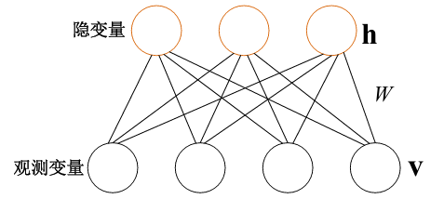
图 5 受限制玻尔兹曼机结构示意图
作为最早被应用在推荐系统中的神经网络模型[24][25]，RBM当前主要用来重构用户的评分数据，从而学习到用户的隐层表示，进而实现对未知评分的预测。

3.2深度学习在推荐领域的研究现状
深度学习当前在推荐系统中，主要用来学习用户和物品的输入数据从而获得隐层表示，然后再根据这种隐层表示为用户推荐物品。一个基于深度学习的推荐系统框架，如下图所示通常包含三层：输入层、模型层还有输出层。
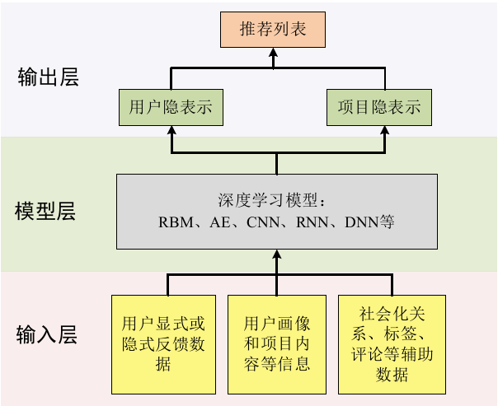
图 6 基于深度学习的推荐系统框架

输入层的数据一般包括：用户的显式反馈（评分、喜欢或不喜欢）或隐式反馈数据（浏览、点击等行为数据）、用户画像（性别、年龄、偏好等）和物品内容（文本、图像等信息）、用户生成内容（社会化关系、标签、评论等辅助数据）。在模型层，通常使用前面提到的深度学习技术（如受限制玻尔兹曼机、自动编码器、卷积神经网络、循环神经网络等）来处理输入数据并获得隐层表示。而在输出层，则将得到的隐层表示通过内积（inner product）、softmax、相似度计算等方法产生项目的推荐列表。

3.2.1深度学习在基于内容的推荐系统中的应用
在基于内容的推荐系统中，深度学习可以用来从项目的内容信息中提取物品的隐层表示，以及从用户的画像信息以及历史行为数据中获取用户的隐层表示，之后再基于获得的隐层表示来计算书用户和物品的匹配度，进而为用户推荐物品。

1）基于MLP的内容推荐
Cheng等人[6]通过学习用户特征、物品特征和情境特征等多源异构数据，提出了用于APP推荐的深广学习（Wide&Deep Learning）模型。如下图所示，该模型联合训练了一个宽广线性模型（图中左侧）和一个深度神经网络（图中右侧）来确保模型记忆能力和泛化能力的均衡。

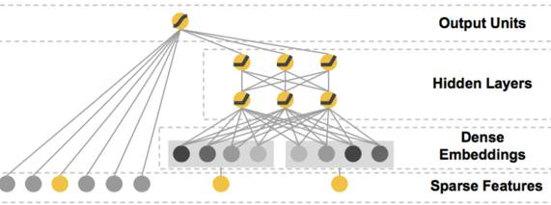
图 7 深广学习模型结构

与深广模型类似，He等人[26]提出了一种神经协同过滤方法（Neural Collaborative Filtering，NCF），该方法通过将用户和物品的的特征作为输入，并利用多层神经网络来学习用户和物品之间的交互函数，得到一种矩阵因子分解的泛化结构和一种多层感知机结构。接下来利用神经矩阵因子分解模型（Neural Matrix Factorization Model，NeuMF）来组合矩阵因子分解的线性特征和深度神经网络的非线性特征。除此之外，Covington等人[1]也提出了一种基于MLP的深度神经网络模型，并应用在了YouTube视频推荐上。
2）基于CNN的内容推荐
Gong等人[27]提出了一种基于注意力的卷积神经网络（Attention-based Neural Network）来进行微博中的Hashtag推荐。这里，作者将hashtag推荐问题理解为一个多标记分类问题，并用CNN来获取微博的特征。之后，Zhang等人[28]通过利用多模信息来进行微博的hashtag推荐。这里，作者采用CNN从图像中提取特征，而用RNN从文本中提取特征，之后再结合这两方面的特征来进行标签推荐。而注意力机制则用来建模图像和文本信息的局部关联性。除此之外，Wang等人[29]则利用CNN来学习文章中的语义信息，提出了一种动态注意力深度模型（Dynamic Attention Deep Model，DADM），用来研究编辑者的文章推荐问题。Oord等人[30]则利用CNN来学习音乐的音频信号数据和用户的历史收听数据，来解决音乐推荐系统中的冷启动问题。
3）基于RNN的内容推荐
与基于注意力的CNN模型类似，注意力机制也被用于基于RNN的内容推荐中。Li等人[31]就提出了一种基于注意力的LSTM模型来进行微博中的hashtag推荐。将RNN与注意力机制结合起来，可以帮助提取文本中的序列特征，从而在微博中识别出最具有信息量的词。同时，RNN还经常被用来做新闻推荐，Okura等人[32]就首先使用降噪自动编码器（DAE）来从新闻中提取出文章的隐层表示，并采用RNN来从用户的历史行为列表中来学习用户的隐层表示，从而来获取用户偏好，之后将基于新闻和用户的隐层表示用点乘进行关联，最终为用户产生新闻推荐列表。

3.2.2深度学习在协同过滤中的应用
将深度学习应用于协同过滤中，可有效改善传统矩阵因子分解可扩展性不足的问题[33]。其通常做法一般是，将用户的评分向量（或者是物品的被评分向量）作为输入，利用深度学习来学习用户或物品的隐层表示，之后再利用逐点损失（Point-wise Loss）和成对损失（Pair-wise Loss）等损失函数来对模型的参数进行优化[34]，最后再用学习到的隐层表示来进行物品推荐。
1）基于AE的协同过滤
自动编码器近些年来，被越来越多地应用到了传统的协同过滤方法中。如Sedhain等人[35]提出的基于自动编码器的协同过滤模型（AutoRec），就利用自动编码器的编码过程和解码过程来产生输出，并通过最小化重构误差来优化模型的参数，进而对评分进行预测。而与AutoRec不同的是，Strub等人[36]利用两个栈式降噪自动编码器（SDAE）,针对评分矩阵的稀疏性问题，在训练过程中直接将评分矩阵中的缺失值归零，从而减少了网络的连接数量。Wu等人[34]的协同降噪自动编码器（Collaborative Denoising Auto-Encoders，CDAE）则是将自动编码器应用到了top-N推荐问题上。
2）基于RBM的协同过滤
Salakhutdinov等人[25]在2007年最早将受限制玻尔兹曼机应用到协同过滤推荐模型之中。针对传统RBM模型仅仅利用物品之间的关联关系，Georgiev等人[37]在原有RBM模型基础上进行了扩展，并且简化了模型的训练和预测过程。后来，何洁月等人[38]又将好友信任关系加入到RBM之中，提出一种基于实值状态的玻尔兹曼机，有效缓解了原有模型的稀疏性问题。
3）基于RNN的协同过滤
RNN能够建模用户行为之间的相互依赖关系，也可以用来建模用户的历史行为对当前时刻用户行为的影响。因此可以利用RNN，在传统协同过滤之中融入时间序列信息，从而提升推荐系统的性能。为此，Song等人[22]通过融入时间信息并在多种粒度上建模用户的兴趣偏好，提出了一种多等级时间深度语义结构化模型（Mutli-Rate TDSSM）。而考虑到推荐系统中的用户行为之间往往存在着多种类型，Liu等人[39]提出了一种循环Log双线性模型（Recurrent Log-BiLinear，RLBL），该模型用RNN来建模用户行为之间的长程依赖关系，而用Log双线性模型（Log-BiLinear，LBL）[40]来建模短时的情境信息，从而对用户在下一时刻的行为信息进行预测。

3.3深度学习应用在推荐系统上的优势和存在的问题
基于深度学习的推荐系统能够有效地融合多源异构数据，可以缓解传统推荐系统中的数据稀疏和冷启动问题。而融合多种推荐方法的混合推荐，虽然也可以在一定成都上缓解数据稀疏问题，但是这种方法却面临着辅助数据难以表示的问题。传统的方法，如协同主题回归（Collaborative Topic Regression，CTR）[41]，并不能获取辅助数据的有效表示[12]。而利用深度学习来自动提取特征，则可以从辅助数据中学习到有效的用户和物品隐层表示。

3.3.1优势
总的来说，相比于传统推荐方法，基于深度学习的推荐方法一般有以下三点优势：
1）传统浅层模型提取到的特征通常是稀疏和高维的，而深度学习可以学习到非线性的多层次抽象特征表示，获取稠密和低维的特征表示[6]。
2）深度学习可以克服不同数据之间的异构性[13][1]，可以方便地通过各种粗糙的原始数据的输入来学习到用户和物品的隐层表示。
3）深度学习可以帮助从图像、视频这样的非结构化中提取特征信息，避免复杂的人工特征工程[13]。

3.3.2存在的问题
同时，基于深度学习的推荐方法往往也存在着以下问题：
1）可解释性问题。基于深度学习的推荐模型往往类似于一个黑盒，难以为最终做出的推荐结果找到一个合理的解释。而如何在增强深度学习在推荐系统中的可解释性，仍需要进一步的深入研究。
2）可扩展性问题。深度学习在推荐系统中的另一个难题在于，其模型往往需要长时间的训练，而权衡模型的可扩展性与复杂度仍是当前的一大挑战。

4．总结与展望
本文在传统推荐方法的基础上，介绍了当前基于深度学习的推荐系统的研究现状，并对其中涉及到的深度学习技术做了具体的说明。通过上面的总结，可以看到，深度学习在推荐系统领域的应用目前仍然处于起步阶段，接下来必将会有更多、更广泛的尝试[42]。
而对于未来的发展趋势，则可以从以下三个方面进行展望：
1）将深度学习与现有推荐方法相结合
基于内容的方法和协同过滤方法等传统方法的研究已经日臻完善。而且普遍具有实现方便和可解释性强等优势。而深度学习则可以融合用户评论、标签信息以及社交关系等多源异构数据，学习到用户和物品更深层次的表示。而结合两者的优势，将深度学习与传统推荐方法相结合的研究，也将会是未来研究的发展趋势。
2）基于深度学习的跨域推荐
融合用户在不同平台的数据，从而进行跨域推荐，可以克服单一领域信息不足，并有利于缓解数据稀疏和冷启动问题。目前针对跨域推荐，当前主要的研究方法包括基于协同过滤的方法、基于迁移学习的方法和基于张量分解的方法等。但这些方法通常只能针对特定的信息进行融合，适应性和可扩展性有待提升。而结合深度学习的跨域推荐则方便融合不同类型的异构数据进行推荐，且目前已经在Google[1]和微软[21]等公司得到了实际应用。基于深度学习的跨域推荐，也将是未来的研究重点。
3）可解释性方面的研究
基于深度学习的推荐方法在提供给用户推荐结果的同时，往往难以给出合理的推荐理由，这在一定程度上会减低用户对推荐结果的接受程度。因此在未来，有必要从模型、数据还有心理学、经济学等方面进行研究，来提升深度学习推荐结果的可解释性。

5．参考文献
[1] Paul Covington, Jay Adams, and Emre Sargin. Deep neural networks for youtube recommendations. In Proceedings of the 10th ACM Conference on Recommender Systems, Boston, MA, USA, September 15-19, 2016, pages 191–198, 2016.

[2] Gediminas Adomavicius and Alexander Tuzhilin. Toward the next generation of recommender systems: A survey of the state-of-the-art and possible extensions. IEEE Trans. Knowl. Data Eng., 17(6):734–749, 2005.

[3] Vipul Vekariya and G. R. Kulkarni. Hybrid recommender systems: Survey and experiments. In 2012 Second International Conference on Digital Information and Communication Technology and it’s Applications (DICTAP), Bangkok,Thailand, May 16-18, 2012, pages 469–473, 2012.

[4] Sean M. McNee, John Riedl, and Joseph A. Konstan. Being accurate is not enough: how accuracy metrics have hurt recommender systems. In Extended Abstracts Proceedings of the 2006 Conference on Human Factors in Computing Systems, CHI 2006, Montréal, Québec, Canada, April 22-27, 2006, pages 1097–1101, 2006.

[5] Saul Vargas and Pablo Castells. Rank and relevance in novelty and diversity metrics for recommender systems. In Proceedings of the 2011 ACM Conference on Recommender Systems, RecSys 2011, Chicago, IL, USA, October 23-27, 2011, pages 109–116, 2011.

[6] Heng-Tze Cheng, Levent Koc, Jeremiah Harmsen, Tal Shaked, Tushar Chandra, Hrishi Aradhye, Glen Anderson, Greg Corrado, Wei Chai, Mustafa Ispir, Rohan Anil, Zakaria Haque, Lichan Hong, Vihan Jain, Xiaobing Liu, and Hemal Shah. Wide & deep learning for recommender systems. CoRR, abs/1606.07792, 2016.

[7] Yuxin Peng, Wenwu Zhu, Yao Zhao, Changsheng Xu, Qingming Huang, Hanqing Lu, Qing-Hua Zheng, Tiejun Huang, and Wen Gao. Cross-media analysis and reasoning: advances and directions. Frontiers of IT & EE, 18(1):44–57, 2017.

[8] Carlos A. Gomez-Uribe and Neil Hunt. The netflix recommender system: Algorithms, business value, and innovation. ACM Trans. Management Inf. Syst,6(4):13:1–13:19, 2016.

[9] James Davidson, Benjamin Liebald, Junning Liu, Palash Nandy, Taylor Van Vleet, Ullas Gargi, Sujoy Gupta, Yu He, Mike Lambert, Blake Livingston, and Dasarathi Sampath. The youtube video recommendation system. In Proceedings of the 2010 ACM Conference on Recommender Systems, RecSys 2010, Barcelona, Spain, September 26-30, 2010, pages 293–296, 2010.

[10] Shumpei Okura, Yukihiro Tagami, Shingo Ono, and Akira Tajima. Embedding-based news recommendation for millions of users. In Proceedings of the 23rd ACM SIGKDD International Conference on Knowledge Discovery and Data Mining, Halifax, NS, Canada, August 13 - 17, 2017, pages 1933–1942, 2017.

[11] Katrien Verbert, Nikos Manouselis, Xavier Ochoa, Martin Wolpers, Hendrik Drachsler, Ivana Bosnic, and Erik Duval. Context-aware recommender systems for learning: A survey and future challenges. TLT, 5(4):318–335, 2012.

[12] Hao Wang, Naiyan Wang, and Dit-Yan Yeung. Collaborative deep learning for recommender systems. In Proceedings of the 21th ACM SIGKDD International Conference on Knowledge Discovery and Data Mining, Sydney, NSW, Australia, August 10-13, 2015, pages 1235–1244, 2015.

[13] Fuzheng Zhang, Nicholas Jing Yuan, Defu Lian, Xing Xie, and Wei-Ying Ma. Collaborative knowledge base embedding for recommender systems. In Proceedings of the 22nd ACM SIGKDD International Conference on Knowledge Discovery and Data Mining, San Francisco, CA, USA,August 13-17, 2016, pages 353–362, 2016.

[14] Li Deng and Dong Yu. Deep learning: Methods and applications. Foundations and Trends in Signal Processing, 7(3-4):197–387, 2014.

[15] Lei Zhang, Shuai Wang, and Bing Liu. Deep learning for sentiment analysis : A survey. CoRR, abs/1801.07883, 2018.

[16] Pascal Vincent, Hugo Larochelle, Yoshua Bengio, and Pierre-Antoine Manzagol. Extracting and composing robust features with denoising autoencoders. In Machine Learning, Proceedings of the Twenty-Fifth International Conference (ICML 2008), Helsinki, Finland, June 5-9, 2008, pages 1096–1103, 2008.

[17] Hao Wang, Xingjian Shi, and Dit-Yan Yeung. Relational stacked denoising autoencoder for tag recommendation. In Proceedings of the Twenty-Ninth AAAI Conference on Artificial Intelligence, January 25-30, 2015, Austin, Texas, USA., pages 3052–3058, 2015.

[18] Xue Geng, Hanwang Zhang, Jingwen Bian, and Tat-Seng Chua. Learning image and user features for recommendation in social networks. In 2015 IEEE International Conference on Computer Vision, ICCV 2015, Santiago, Chile, December 7-13, 2015, pages 4274–4282, 2015.

[19] Sepp Hochreiter and Jürgen Schmidhuber. Long short-term memory. Neural Computation, 9(8):1735–1780, 1997.

[20] KyungHyun Cho, Bart van Merrienboer, Dzmitry Bahdanau, and Yoshua Bengio. On the properties of neural machine translation: Encoder-decoder approaches. CoRR, abs/1409.1259, 2014.

[21] Chao-Yuan Wu, Amr Ahmed, Alex Beutel, Alexander J. Smola, and How Jing. Recurrent recommender networks. In Proceedings of the Tenth ACM International Conference on Web Search and Data Mining, WSDM 2017, Cambridge, United Kingdom, February 6-10, 2017, pages 495–503, 2017.

[22] Yang Song, Ali Mamdouh Elkahky, and Xiaodong He. Multi-rate deep learning for temporal recommendation. In Proceedings of the 39th International ACM SIGIR conference on Research and Development in Information Retrieval, SIGIR 2016, Pisa, Italy, July 17-21, 2016, pages 909–912, 2016.

[23] Hao Wang, Xingjian Shi, and Dit-Yan Yeung. Collaborative recurrent autoencoder: Recommend while learning to fill in the blanks. In Advances in Neural Information Processing Systems 29: Annual Conference on Neural Information Processing Systems 2016, December 5-10, 2016, Barcelona, Spain, pages 415–423, 2016.

[24] Carlos Eduardo R. de Mello, Geraldo Zimbrão, and Jano Moreira de Souza. Extensão do WEKA para métodos de agrupamento com restrição de contigüidade do rio de janeiro. In IX Brazilian Symposium on Geoinformatics, 25-28 November, Campos do Jordão, São Paulo, Brazil, pages 277–282, 2007.

[25] Tran The Truyen, Dinh Q. Phung, and Svetha Venkatesh. Ordinal boltzmann machines for collaborative filtering. In UAI 2009, Proceedings of the Twenty-Fifth Conference on Uncertainty in Artificial Intelligence, Montreal, QC, Canada, June 18-21, 2009, pages 548–556, 2009.

[26] Xiangnan He, Lizi Liao, Hanwang Zhang, Liqiang Nie, Xia Hu, and Tat-Seng Chua. Neural collaborative filtering. CoRR, abs/1708.05031, 2017.

[27] Yuyun Gong and Qi Zhang. Hashtag recommendation using attention-based convolutional neural network. In Proceedings of the Twenty-Fifth International Joint Conference on Artificial Intelligence, IJCAI 2016, New York, NY, USA, 9-15 July 2016, pages 2782–2788, 2016.

[28] Qi Zhang, Jiawen Wang, Haoran Huang, Xuanjing Huang, and Yeyun Gong. Hashtag recommendation for multimodal microblog using co-attention network. In Proceedings of the Twenty-Sixth International Joint Conference on Artificial Intelligence, IJCAI 2017, Melbourne, Australia, August 19-25, 2017, pages 3420–3426, 2017.

[29] Xuejian Wang, Lantao Yu, Kan Ren, Guanyu Tao, Weinan Zhang, Yong Yu, and Jun Wang. Dynamic attention deep model for article recommendation by learning human editors’ demonstration. In Proceedings of the 23rd ACM SIGKDD International Conference on Knowledge Discovery and Data Mining, Halifax, NS, Canada, August 13 - 17, 2017, pages 2051–2059, 2017.

[30] Aaron van den Oord, Sander Dieleman, and Benjamin Schrauwen. Deep content-based music recommendation. In Advances in Neural Information Processing Systems 26: 27th Annual Conference on Neural Information Processing Systems 2013. Proceedings of a meeting held December 5-8, 2013, Lake Tahoe, Nevada, United States., pages 2643–2651, 2013.

[31] Yang Li, Ting Liu, Jing Jiang, and Liang Zhang. Hashtag recommendation with topical attention-based LSTM. In COLING 2016, 26th International Conference on Computational Linguistics, Proceedings of the Conference: Technical Papers, December 11-16, 2016, Osaka, Japan, pages 3019–3029, 2016.

[32] Shumpei Okura, Yukihiro Tagami, Shingo Ono, and Akira Tajima. Embedding-based news recommendation for millions of users. In Proceedings of the 23rd ACM SIGKDD International Conference on Knowledge Discovery and Data Mining, Halifax, NS, Canada, August 13 - 17, 2017, pages 1933–1942, 2017.

[33] Ruslan Salakhutdinov, Andriy Mnih, and Geoﬀrey E. Hinton. Restricted boltzmann machines for collaborative filtering. In Machine Learning, Proceedings of the Twenty-Fourth International Conference (ICML 2007), Corvallis, Oregon,USA, June 20-24, 2007, pages 791–798, 2007.

[34] Yao Wu, Christopher DuBois, Alice X. Zheng, and Martin Ester. Collaborative denoising auto-encoders for top-n recommender systems. In Proceedings of the Ninth ACM International Conference on Web Search and Data Mining, San Francisco, CA, USA, February 22-25, 2016, pages 153–162, 2016.

[35] Suvash Sedhain, Aditya Krishna Menon, Scott Sanner, and Lexing Xie. Autorec: Autoencoders meet collaborative filtering. In Proceedings of the 24th International Conference on World Wide Web Companion, WWW 2015, Florence, Italy,May 18-22, 2015 - Companion Volume, pages 111–112, 2015.

[36] Florian Strub and Jérémie Mary. Collaborative Filtering with Stacked Denoising AutoEncoders and Sparse Inputs. In NIPS Workshop on Machine Learning for eCommerce, Montreal, Canada, December 2015.

[37] Kostadin Georgiev and Preslav Nakov. A non-iid framework for collaborative filtering with restricted boltzmann machines. In Proceedings of the 30th International Conference on Machine Learning, ICML 2013, Atlanta, GA, USA, 16-21 June 2013, pages 1148–1156, 2013.

[38] J.-Y He and B Ma. Based on real-valued conditional restricted boltzmann machine and social network for collaborative filtering. 39:183–195, 01 2016.

[39] Qiang Liu, Shu Wu, and Liang Wang. Multi-behavioral sequential prediction with recurrent log-bilinear model. IEEE Trans. Knowl. Data Eng., 29(6):1254–1267, 2017.

[40] Andriy Mnih and Geoﬀrey E. Hinton. Three new graphical models for statistical language modelling. In Machine Learning, Proceedings of the Twenty-Fourth International Conference (ICML 2007), Corvallis, Oregon, USA, June 20-24, 2007, pages 641–648, 2007.

[41] Chong Wang and David M. Blei. Collaborative topic modeling for recommending scientific articles. In Proceedings of the 17th ACM SIGKDD International Conference on Knowledge Discovery and Data Mining, San Diego, CA, USA, August 21-24, 2011, pages 448–456, 2011.

[42] Shuai Zhang, Lina Yao, and Aixin Sun. Deep learning based recommender sys-
tem: A survey and new perspectives. CoRR, abs/1707.07435, 2017.

二、开题报告

1．问题提出的背景

1.1背景介绍
在互联网飞速发展的今天，如何在海量数据中找到对自己真正有用的信息，越来越成为人们不得不去思考的一个问题。而推荐系统则可以为用户过滤掉低相关的内容，根据用户的兴趣、偏好，将符合用户品味的信息筛选出来，并以个性化列表的方式推荐给用户。如今，推荐系统正在不知不觉间改变着我们的生活：从社交网络（Facebook、Twitter、腾讯等）到电子商务（如Amazon、eBay、Netflix、淘宝等），从新闻推荐（如Google News、Grouplens、今日头条等）到信息检索（如iGoogle、MyYahoo、百度等）再到位置服务（如Foursquare、Yelp、大众点评等），我们无时无刻不在享受着推荐系统所带给我们的便捷。
而同时，近些年来，深度学习在图像处理，自然语言处理和语音识别等领域都取得了突破性的发展，而这也为推荐系统的进一步发展带来了新的机遇和挑战。作为推荐系统领域的顶级会议，ACM推荐系统年会（ACM RecSys）就在2016年专门召开了第一届基于深度学习的推荐系统研究专题研讨会（DLRS'16）。而研究基于深度学习的推荐系统的文章，近些年在数据挖掘和机器学习顶级会议（SIGKDD，NIPS，SIGIR，WWW，AAAI）上的发表量也是连年增加。
由此可见，利用深度学习来改进现有的推荐算法，不仅会是学术界接下来的一个研究热点，其对于传统算法的提升也会进一步方便人类生活的方方面面。

1.2推荐算法的研究现状
传统的推荐算法主要基于两种方法或它们的组合：基于内容的方法和基于协同过滤的方法。
基于内容的推荐算法的关键在于内容的挖掘，最简单的，比如说我们从一篇新闻的正文和标题中分析出一个人名，而在评论中也分析出其他用户在讨论时也提到了这些人名，那么我们就可以进行推荐。基于内容的推荐天然优势在于推荐的可解释性强以及适合缺少用户行为的新物品的推荐。但这种方法依赖于有效的特征提取，例如，在视频推荐中[1]，视频档案资料的建立就需要耗费巨大的工作量，而这时基于内容的推荐就显得不合时宜。
协同过滤则利用相似用户之间具有相似兴趣偏好的规律，来发现用户对物品的潜在偏好。与基于内容的推荐相比，协同过滤并不使用用户和物品的内容资料，更具一般性，可以用到更多领域的物品推荐，但同时也面临着数据稀疏（用户已评分的物品占总物品数量的很少一部分）和新物品的冷启动问题（新的用户和新的物品之间往往没有评分数据）。
而自从在Netflix竞赛大放异彩之后，结合矩阵分解（Matrix Factorization，MF）的推荐模型引领起新一阶段的研究潮流。Salakhutdinov等人[2]提出了概率矩阵模型（Probabilistic Matrix Factorization，PMF），从概率角度描述了MF。Koren等人[3]通过将基于邻域的方法结合起来，得到了具有更强预测能力的SVD++模型。之后，他们又更进一步，提出了融合时间信息的Time-SVD++模型[4]。
而近些年来，随着深度学习技术的不断成熟，越来越多研究者开始尝试利用深度学习来改善传统的推荐算法。Cheng等人通过学习用户特征、物品特征和情境特征等多源异构数据，并结合多层感知机（Multilayer Perceptron，MLP），提出了用于APP推荐的深广学习（Wide&Deep Learning）模型。He等人[5]则提出了可以组合矩阵分解的线性特征和深度神经网络的非线性特征的神经矩阵因子分解模型（Neural Matrix Factorization，NeuMF）。Gong等人[6]则利用卷积神经网络（Convolutional Neural Network, CNN）来进行微博中的HashTag推荐。

1.3 本研究的意义和目的
传统的基于内容的推荐依赖于特定数据特征的提取，其有效性和可扩展性十分有限；而协同过滤方法则受到数据稀疏和冷启动问题的限制。而与传统推荐方法提取到的稀疏特征相比，深度学习技术可以提取到相对稠密的多层次的特征表示[7]，另一方面也可以方便地通过各种粗糙的原始数据输入来学习到用户和物品的隐层表示。而矩阵分解的方法具有非常好的扩展性，也可以改善数据的稀疏性问题，并且通过将高维矩阵映射为两个低维矩阵的同时，也可以节省存储空间。
因此，基于上述背景，本次的推荐算法研究，旨在利用卷积神经网络来挖掘数据中的隐含关联信息，并结合矩阵分解，融合时间信息因素，提出一种合理的评分预测模型，在预测的准确度和top-N推荐等方面改善传统的推荐算法。

2．论文的主要内容和任务

2.1主要研究内容
通过前期的文献调研，我们发现，传统的基于内容的推荐和协同过滤推荐方法难以挖掘出数据在更深层次上的关联。而深度学习技术在自然语言处理方面已经有了长足的发展，在挖掘文本数据信息方面效果显著。而同时，我们需要认识到，人们的兴趣偏好并不是一成不变的，几十年前大受欢迎的影片未必就会被现代青年所喜爱，因此合理地将时间因素考虑进来，融合到推荐模型中，也是提高预测准确度以及top-N推荐的一个行之有效的方法。

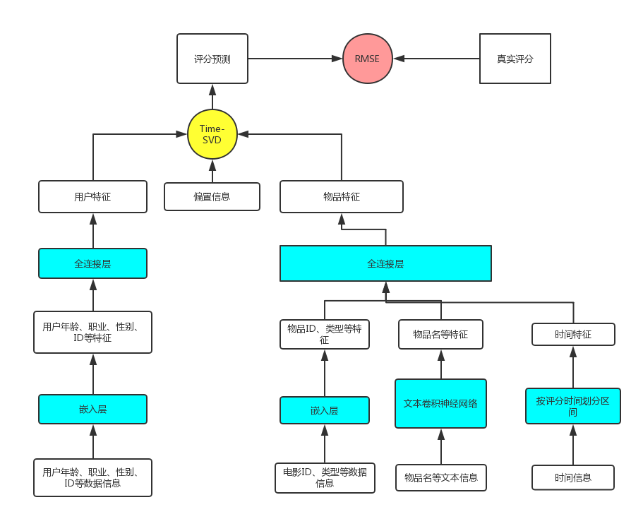
图 1 模型设计示意图

基于上面所述内容，我们的研究将会在真实的数据集上，首先利用卷积神经网络将用户和物品中稀疏、高维的数据信息转化为稠密低维的特征信息。接下来再结合Time-SVD++的矩阵分解方法，将时间信息考虑进来，并与前面所得到的用户、物品向量一起建模，构建出一种如上图所示的，新型合理的评分预测模型。

2.2 研究任务
在这个背景下，我们的研究大致有如下几项任务：
1）获取并分析原始数据
本次实验我们主要使用MoviLens的1M数据集以及Netflix数据集。MovieLens数据集是由GroupLens通过收集整理电影评分网站MovieLens的评分数据而发布的，1M数据集包含6040个用户和3952部电影，共有1000209个用户评分记录。Netflix数据集则是由在线影片租赁商Netflix举办推荐竞赛时提供的。
2）数据预处理
原始的数据包含很多的类别字段，以电影类别为例就包含犯罪片、动作片、科幻片等不同的类型。为了更方便地处理数据，我们需要使用one-hot编码用数字来代替原始的类别字段。同时我们还需要对原始数据进行去去噪处理来提取关键项的数据。
3）使用卷积神经网络提取数据特征信息
用户部分的处理相对简单，我们需要将用户信息输入嵌入层，从嵌入层索引出特征以后，将特征传入全连接层，从而得到用户特征向量。而物品部分的处理则略有不同，这里我们需要额外使用文本卷积网络来单独处理物品名特征，之后再传入全连接层，与其他信息一起得到物品的特征向量。
4）矩阵分解建模
在建模部分我们借鉴了传统的Time-SVD++的方法，将评论的时间信息划分为不同的区间，利用不同的时间区间分别学习出隐因子向量，从而在建模时加入时间因素。同时我们还需要在建模阶段加入偏置信息，从而使得评分预测结果更具有普遍性。
5）实验和分析
在实验阶段我们需要评估模型在评分预测和top-N推荐方面的表现，并与常见的规范化矩阵奇异值分解（Funk-SVD）、非负矩阵分解（NMF）还有Time-SVD++方法进行比较。
评分预测中，我们使用均方根误差（root-mean-square error，RMSE）来评估预测的误差，其定义如下。
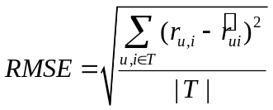
对于测试集中的一个用户 和物品 ，另 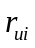 是用户 对物品 的实际评分，而 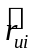 是推荐算法给出的预测评分。
而在top-N推荐方面，我们则使用，命中率（Hit Ratio，HR）和归一化累积获得指标（Normalized Discounted Cumulative Gain，NDCG）来进行评估。

3．技术路线

3.1本卷积神经网络（Text-CNN）
卷积神经网络（CNN）在计算机视觉领域应用广泛，凭借其强大的局部特征捕捉能力，CNN为分析和利用图像数据的研究者提供了极大的帮助。而Yoon Kim等人[8]则将CNN应用到了文本分类中，提出了Text-CNN。在本研究中，Text-CNN被用来学习物品的文本信息，从而获得隐藏层向量。TextCNN通常由四部分构成：输入层、卷积层、池化层、全连接层，如下图所示：
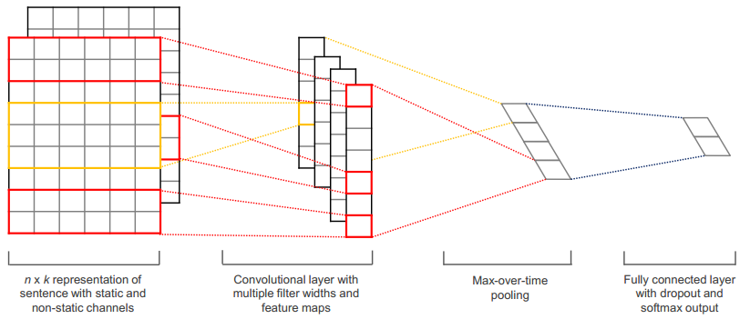
图 2 TextCNN结构示意图

1）输入层
输入层是句子中词向量自上而下排列的矩阵，假如句子中有个词，向量的维数是，那么输入层就是一个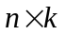的矩阵。这里，我们用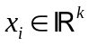来表示句子中第个维向量。那么一个长度为的句子就可以表示为：
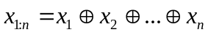
2）卷积层
在卷积层需要做的一件事就是卷积。卷积操作常用来做图像处理，就是取一定窗口大小的图像矩阵与滤波器（权重矩阵）做内积（逐个元素相乘再相加）。
如果用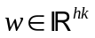来表示滤波器，那么一个特征就是由一个窗口中的词语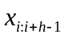所生成：
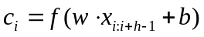
这里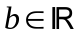是偏置项，而则是像双曲函数这样的非线性函数。这样，我们就可以从句子里每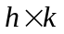的窗口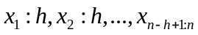通过卷积操作得到若干个特征图（Feature Map）
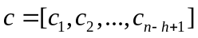
其中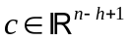
3）池化层
在池化层中，TextCNN采用了一种称为Max-over-time Pooling的方法。该方法从之前得到的一维特征图中提取出最大值：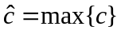。因为最大值往往代表着最重要的信号。而同时，因为不管特征图中有多少值，只需提取出其中的最大值，池化操作也可以解决不同长度的句子输入问题。
最终池化层输出的结果为各个特征图的最大值的集合，即一个一维向量。
4）全连接层
在TextCNN中，池化层中的一维向量的输出通过全连接的方式连接到softmax层中进行分类。而在全连接层中则使用Dropout技术，并对全连接层上的权重参数给予L2正则化的限制，从而防止过拟合的发生。
举例来说，如果我们用来表示滤波器的个数，那么池化层的输出结果就可以用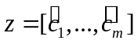来表示。在正则化阶段，dropout会使用如下方式来优化权重参数
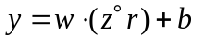
这里 是向量按位乘法的操作，而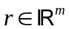则是由概率值为1的伯努利随机变量所生成的屏蔽向量（masking vector）。

3.2异值分解（SVD）

3.2.1基本的奇异值分解
奇异值分解（SVD）是一种最基本的矩阵分解方式，它的核心思想是认为用户的兴趣只受少数几个因素的影响，因此将稀疏且高维的User-Item评分矩阵分解为两个低维矩阵，如下所示。
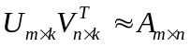
这里代表用户数量，代表物品数量，代表选取的特征数量。真实数据集中和的值很大，而相比之下要小很多，至少两个数量级以上。而要计算物品推荐给用户的推荐分数，则需要计算内积，如下所示。
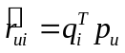
其中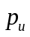和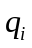分别为用户和物品的特征向量。
但是大多数真实数据集上的评分矩阵都是相当稀疏的，所以它只关注这些很少的值会导致过拟合问题。早期通过填补矩阵中缺失的评级使矩阵变得稠密，但是随着可见项的增加，计算量可能难以承受，另外，不准确的填充会严重影响预测的效果。可以通过引入正则项缓解过拟合的问题，为了得到特征向量，系统最小化在已知评分上的正则平方误差：
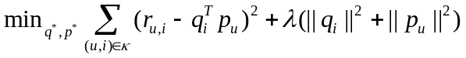
这里， 是训练集中所有已知评级的用户物品对 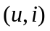 的集合，系统通过拟合之前观测的样本来学习模型的参数，而我们的目标是预测未知的评分，所以应该通过正则化参数来避免过度拟合已知的项，常数 用于控制正则化的程度。可以通过随机梯度下降或迭代最小二乘的方法最小化上面的式子。

3.2.2带偏置的奇异值分解
基本的矩阵分解方法通过学习用户和物品的特征向量进行预测，其中用户的特征向量代表了用户的兴趣，物品的特征向量代表了物品的特点。但是我们观测到的评分数据中，有很大一部分与用户对物品的喜好无关而只取决于用户或物品本身的特性。以电影推荐为例，标准宽松的用户往往会给出偏高的评分，而相对严格的用户的评分则普遍偏低；而同样，受大众欢迎的电影，往往会得到偏高的评分，而一些烂片的评分则普遍偏低。
我们把独立于用户或物品的因素称为偏置（Bias）部分，可以用如下公式来表示。
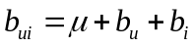
是训练集中所有评分记录的全局平均数，它表示了训练数据的总体评分情况。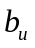是用户偏置，表示某一特定用户的打分习惯。是物品偏置，表示某一特定物品得到的打分情况。
接下来进行参数优化，损失函数如下所示：
其中参数、、、仍然可以采用交替最小二乘或随机梯度下降进行优化。
而加入以上偏置信息的评分预测公式如下所示。
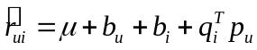

3.2.3加入时间动态的奇异值分解
在上面加入偏置信息的基础上，我们仍然需要考虑两个变化性的因素：一方面，每个物品的受欢迎程度会随着时间变化而变化；另一方面，用户的评价标准也会随时间而发生改变，我们使用如下公式来表示。
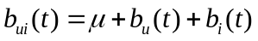
这里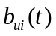表明第天用户对物品的基准评价，而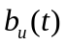和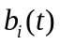则是用户和物品偏置随着时间而改变的具体函数值。
这里我们需要对时间按区间划分为时间段，每个时间段内使用一个不同的值。
对于物品来说：
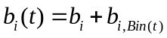
其中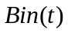为时间对应的函数。
而对于用户，我们用表示时间的平均值，那么用户打分对于时间的导数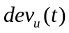可以表示为：
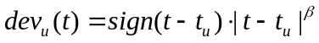
这里的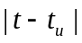是用来衡量时间和之间的距离。
于是用户偏好关于时间的偏置信息可以表示为：
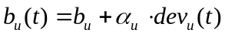
新的损失函数为：
于是我们得到了将用在本次研究的评分预测公式：
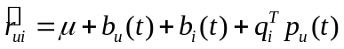

4．可行性分析
1）数据可行性
互联网的飞速发展在改变人们生活方式的同时，也将用户的行为数据保存了下来。不管是用户显示的打分数据，还是点击、浏览商品时产生的隐式反馈数据，这其中都蕴含着丰富的潜在信息，来等待商家还有研究者进行挖掘。而这也为推荐系统领域的相关研究带来了广泛而多样的数据集。
以我们本次所将使用的MovieLens数据集为例，其中就包含用户数据users.dat，电影数据movies.dat还有评分数据ratings.dat。其中的用户数据包含用户ID、性别、年龄、职业和邮编等，这些数据可以在研究中用来学习用户的特征向量，电影数据中的ID、风格则可以用来学习物品的特征向量，其中的电影名作为文本信息则可以利用TextCNN来进行处理。而评分数据中的时间戳字段则可以用来发现用户的兴趣漂移规律，其中的评分数据则可以分成训练集和测试集，分别用来优化参数和评估模型的实际效果。
2）环境可行性
当前推荐系统的研究依然火热，从最早的Netflix电影推荐大赛，KDD Cup数据挖掘竞赛，再到前段时间的阿里移动推荐大赛，京东的JData算法大赛。用于改进推荐算法的竞赛层出不穷，各家平台甚至拿出不菲的奖金来鼓励参赛者对自己现有的推荐算法进行改进。由此可见，在当前外部环境研究推荐算法的改进策略是顺势而为，大势所趋。
3）技术可行性
虽然在推荐系统领域，深度学习还处于一个新兴的阶段。但其在文本处理等方面的成功应用，也为其在挖掘用户和物品的关联信息等方面提供了借鉴。而谷歌推出的TensorFlow，Facebook推出的pytorch，当下也已经成为应用非常广泛的深度学习框架，方便研究者进行深度学习方面的研究。而前面提到的Time-SVD++和TextCNN技术都已经在相应数据集上跑出了不错的效果，其学习过程均可收敛从而达到最优解。由此可见，本次基于深度学习的矩阵分解算法研究具有较高的技术可行性。
4）经济可行性
我们本次使用的均是平台上公开的真实数据集，且仅用于研究，而非处于商业目的。且研究过程主要依赖软件来实现，同时实验所在的浙大电子服务研究中心也已经配备了装有Tesla K40c GPU的服务器，可以用于加速接下来深度学习实验的进行。

5．预期目标及研究计划进度安排

5.1预期目标
本次的推荐算法研究，旨在利用卷积神经网络来挖掘数据中的隐含关联信息，并结合矩阵分解，融合时间信息因素，提出一种合理的推荐算法模型，并希望能在RMSE等评分预测指标以及HT、NDCG等衡量top-N推荐质量的指标上，相比于传统的矩阵分解模型有一定程度的改进，缓解推荐时常遇到的数据稀疏和冷启动问题。

5.2进度安排
表 1 研究进度安排
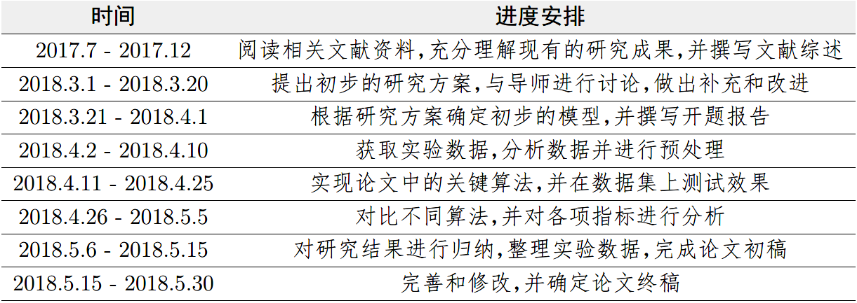

6．参考文献
[1] Badrul Sarwar, George Karypis, Joseph Konstan, and John Riedl. Item-based collaborative filtering recommendation algorithms. pages 285–295, 2001.

[2] Ruslan Salakhutdinov and Andriy Mnih. Probabilistic matrix factorization. In Advances in Neural Information Processing Systems 20, Proceedings of the Twenty-First Annual Conference on Neural Information Processing Systems, Vancouver, British Columbia, Canada, December 3-6, 2007, pages 1257–1264, 2007.

[3] Yehuda Koren. Factorization meets the neighborhood: a multifaceted collaborative filtering model. In Proceedings of the 14th ACM SIGKDD International Conference on Knowledge Discovery and Data Mining, Las Vegas, Nevada, USA, August 24-27, 2008, pages 426–434, 2008.

[4] Yehuda Koren. Collaborative filtering with temporal dynamics. In Proceedings of the 15th ACM SIGKDD International Conference on Knowledge Discovery and Data Mining, Paris, France, June 28 - July 1, 2009, pages 447–456, 2009.

[5] Xiangnan He, Lizi Liao, Hanwang Zhang, Liqiang Nie, Xia Hu, and Tat-Seng Chua. Neural collaborative filtering. In Proceedings of the 26th International Conference on World Wide Web, WWW 2017, Perth, Australia, April 3-7, 2017, pages 173–182, 2017.

[6] Yuyun Gong and Qi Zhang. Hashtag recommendation using attention-based convolutional neural network. In Proceedings of the Twenty-Fifth International Joint Conference on Artificial Intelligence, IJCAI 2016, New York, NY, USA, 9-15 July 2016, pages 2782–2788, 2016.

[7] Heng-Tze Cheng, Levent Koc, Jeremiah Harmsen, Tal Shaked, Tushar Chandra, Hrishi Aradhye, Glen Anderson, Greg Corrado, Wei Chai, Mustafa Ispir, Rohan Anil, Zakaria Haque, Lichan Hong, Vihan Jain, Xiaobing Liu, and Hemal Shah. Wide & deep learning for recommender systems. CoRR, abs/1606.07792, 2016.

[8] Yoon Kim. Convolutional neural networks for sentence classification. CoRR,
abs/1408.5882, 2014.

三、外文翻译

神经协同过滤

摘要
近年来，深层神经网络在语音识别，计算机视觉和自然语言处理方面都取得了巨大的成功。然而相对的，基于深层神经网络的推荐系统的探索却受到较少的关注。在这项工作中，我们力求开发一种基于神经网络的技术，来解决在含有隐形反馈的基础上进行推荐的关键问题————协同过滤。
尽管最近的一些工作已经把深度学习运用到了推荐中，但是他们主要是用它（深度学习）来对一些辅助信息（auxiliary information）建模，比如描述文字的项目和音乐的声学特征。当涉及到建模协同过滤的关键因素（key factor）————用户和项目（item）特征之间的交互的时候，他们仍然采用矩阵分解的方式，并将内积（inner product）做为用户和项目的潜在特征点乘。通过用神经结构代替内积这可以从数据中学习任意函数，据此我们提出一种通用框架，我们称它为NCF（Neural network-based Collaborative Filtering，基于神经网络的协同过滤）。NCF是一种通用的框架，它可以表达和推广矩阵分解。为了提升NFC的非线性建模能力，我们提出了使用多层感知机去学习用户-项目之间交互函数（interaction function）。在两个真实世界（real-world）数据集的广泛实验显示了我们提出的NCF框架对最先进的方法的显著改进。

关键字
协同过滤,神经网络,深度学习,矩阵分解,隐性反馈（Implicit Feedback）.

1. 引言
在信息爆炸的时代，推荐系统在减轻信息过载方面发挥了巨大的作用，被众多在线服务，包括电子商务，网络新闻和社交媒体等广泛采用。个性化推荐系统的关键在于根据过去用户交互的内容（e.g. 评分，点击），对用户对项目的偏好进行建模，就是所谓的协同过滤^{[31,46]}。在众多的协同过滤技术中，矩阵分解（MF）^{[14,21]}是最受欢迎的，它将用户和项目映射到共享潜在空间（shared latent space），使用潜在特征向量（latent features），用以表示用户或项目。这样一来，用户在项目上的交互就被建模为它们潜在向量之间的内积。
由于Netflix Prize的普及，MF已经成为了潜在因素（latent factor）建模推荐的默认方法。已经有大量的工作致力于增强MF（的性能），例如将其与基于邻居（相邻用户or项目）的模型集成^{[21]}，与项目内容的主题模型^{[38]}相结合，还有将其扩展到因式分解机（factorization machines）^{[26]}，以实现特征的通用建模。尽管MF对协同过滤有效，但众所周知，其性能可以被简单选择交互函数（内积）所阻碍。例如，对于显式反馈的评估预测任务，可以通过将用户和项目偏移项纳入交互函数来改善MF模型的性能¹。虽然内积算子^{[14]}似乎只是一个微不足道的调整，但它指出了设计一个更好的专用交互函数，用于建模用户和项目之间的潜在特征交互的积极效果。简单地将潜在特征的乘积线性组合的内积可能不足以捕捉用户交互数据的复杂结构。
本文探讨了使用深层神经网络来学习数据的交互函数，而不是那些以前已经完成的手动工作（handcraft）^{[18,21]}。神经网络已经被证明有拟合任何连续函数的能力^{[17]}，最近深层神经网络（DNN）被发掘出在几个领域的出色表现：从计算机视觉，语音识别到文本处理^{[5,10,15,47]}。然而，与广泛的MF方法文献相比，使用DNNs进行推荐的工作相对较少。虽然最近的一些研究进展^{[37,38,45]}已经将DNN应用于推荐任务，并展示出不错的效果，但他们大多使用DNN来建模一些辅助信息，例如物品的文字描述，音乐的音频特征和图像的视觉内容（描述）。对于影响建模效果的关键因素——协同过滤，他们仍然采用MF，使用内积结合用户和项目潜在特征。
我们这项工作是通过形式化用于协同过滤的神经网络建模方法来解决上述研究问题。我们专注于隐性反馈（implicit feedback），通过参考观看视频，购买产品和点击项目等间接反映用户偏好的行为。与显性反馈（explicit feedback）（i.e. 评级和评论）相比，隐性反馈可以自动跟踪，从而更容易为内容提供商所收集。但是，由于隐性反馈不能反映用户的满意度，并且负反馈（negative feedback）存在自然稀疏（natural scarcity）问题，使得这个问题更具挑战性。在本文中，我们探讨了如何利用DNN来模拟噪声隐性反馈信号的中心问题。
这项工作的主要贡献有如下几点：
1、我们提出了一种神经网络结构来模拟用户和项目的潜在特征，并设计了基于神经网络的协同过滤的通用框架NCF。
2、我们表明MF可以被解释为NCF的特例，并利用多层感知器来赋予NCF高水平的非线性建模能力。
3、我们对两个现实世界的数据集进行广泛的实验，以证明我们的NCF方法的有效性和对使用深度学习进行协作过滤的承诺。

2. 准备工作
我们首先把问题形式化，并讨论现有的隐性反馈协同过滤解决方案。然后，我们简要概括广泛使用的MF模型，重点指出使用内积所造成的对模型的限制。

2.1 学习隐性数据
令和  分别表示用户和项目的数量。我们将从用户的隐性反馈得到的用户-项目交互矩阵 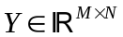 定义为:
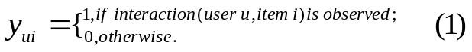
这里 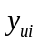 yui 为 1 表示用户 u 和项目 存在交互记录;然而这并不意味着 真的喜欢 。同样的，值 0 也不是表明 不喜欢 ，也有可能是这个用户根本不知道有这个项目。这对隐性反馈的学习提出了挑战，因为它提供了关于用户偏好的噪声信号。虽然观察到的条目至少反映了用户对项目的兴趣，但是未查看的条目可能只是丢失数据，并且这其中存在自然稀疏的负反馈。
在隐性反馈上的推荐问题可以表达为估算矩阵 中未观察到的条目的分数问题（这个分数被用来评估项目的排名）。基于模型的方法假定这些缺失的数据可以由底层模型生成（或者说描述）。形式上它可以被抽象为学习函数 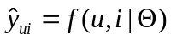,其中 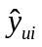 表示交互 的预测分数， 表示模型参数，表示表示模型参数映射到预测分数的函数（我们把它称作交互函数）。
为了估计参数Θ，现有的方法一般是遵循机器学习范例，优化目标函数。在文献中最常用到两种损失函数：逐点损失^{[14，19]}（pointwise loss）和成对损失^{[27，33]} (pairwise loss) 。由于显性反馈研究上丰富的工作的自然延伸^{[21，46]}，在逐点的学习方法上通​​常是遵循的回归模式，最小化 y^uiy^ui 及其目标值 yui yui 之间的均方误差。同时为了处理没有观察到的数据，他们要么将所有未观察到的条目视作负反馈，要么从没有观察到条目中抽样作为负反馈实例^{[14]}。对于成对学习^{[27，44]}，做法是，观察到的条目应该比未观察到的那些条目的排名更高。因此，成对学习最大化观察项 y^uiy^ui 和未观察到的条目 y^uiy^ui 之间的空白，而不是减少 y^uiy^ui 和 yui yui 之间的损失误差。
更进一步，我们的NCF框架利用神经网络,参数化相互作用函数 ff,从而估计 y^uiy^ui。因此，它就很自然地同时支持点损失和成对损失。

四、外文原文（仿宋3号加黑）

毕业论文（设计）文献综述和开题报告考核
导师对开题报告、外文翻译和文献综述的评语及成绩评定：

成绩比例 | 文献综述  （10%） | 开题报告  （15%） | 外文翻译  （5%）
分 值

导师签名
年 月 日

学院盲审专家对开题报告、外文翻译和文献综述的评语及成绩评定：

成绩比例 | 文献综述  （10%） | 开题报告  （15%） | 外文翻译  （5%）
分 值

开题报告审核负责人（签名/签章）
年 月 日

